**Сценка к празднику «День учителя».**

*Реквизиты:доска, 7 парт, стулья, у детей дневники, портфели, карта для урока географии, змея игрушечная, две мензурки, пробирки на каждую парту для урока химии, гантели для физкультуры.*

*Музыкальные заставки:*

1. *Звук звонка*
2. *музыка из кинофильма «Усатый нянь» - «Музыка счастья».*
3. *музыка «Для сценки переменка»*
4. *музыка из передачи «В мире животных»*
5. *музыка «Выход бабок ёжек».*

*Звенит звонок. Начинается****урок русского языка.***

Учитель: - Здравствуйте, ребята!

Ученики:- Здравствуйте!

Учитель:- Садитесь. Тема сегодняшнего урока…

*Раздается стук в дверь. Входит первый ученик.*

-Здравствуйте! Извините за опоздание, можно сесть на место?

Учитель: - Что случилось, Вика? Почему опоздала?

Вика: На меня напал вооруженный бандит!

Учитель:- О, боже!!! И что он сделал?

Вика:- Отобрал домашнее задание!

Учитель (прищурившись):- Все с тобой понятно! Дневник на стол!

Ученик идет к своей парте. Опять стук в дверь.

*Входит опоздавший.*

-Здравствуйте! Извините за опоздание, можно сесть на место?

Учитель:- Та-а-ак. Артем, ты почему опоздал?

Ученик: — Мама тысячу потеряла.  
 Учитель:— А ты-то тут при чем?  
Ученик: — А я на ней стоял.

*Учитель*:- Садись на место! Дневник на стол!

Итак, тема у нас сегодня…

*Стук в дверь. Входят четыре ученика.*

*-(хором)* - Здравствуйте! Извините за опоздание, можно сесть на место?

*Учитель*:- Тимофей, ты почему опоздал?

Ученик: - Моя мама заболела, и я ходил в аптеку за лекарством.

*Учитель*:- А ты?- спрашивает второго.

Ученик:- А у нас часы сломались.

*Учитель*:- Ну а ты почему опоздал?

Ученик:- У меня сильно голова болела.

Четвертый ученик начинает сильно плакать.

*Учитель*:- Альберт, ты почему плачешь?

Ученик:- Не могу придумать, почему я опоздал. Они уже все ска-азали…

*Учитель*: -Всем на место! Дневники на стол!

Итак, тема урока: склонение глаголов по времени. Ребята, скажите, какое это время: я бегаю, ты бегаешь, он бегает, они бегают?  
Дети  хором:  
- Перемена!

*Звонок на перемену. Звучит музыка из кинофильма «Усатый нянь» - «Музыка счастья». Дети в движении показывают перемену.*

*Повесить на доску карту мира.*

*Звонок на урок.*

***Урок географии****. На доске карта мира.*

- Здравствуйте, ребята.

Проверка домашнего задания. Та-ак, кто мне покажет, где находится Италия?

Тишина в классе. Затем один ученик робко поднимает руку.

- Где находится Италия?

Показывает пальцем на карту: - Там!

Учитель: - Садись! Мда-а. Ладно, кто скажет, на что похожа Италия?

Тут слышится шум из соседнего класса.

Учитель: - Что там такое?

Выходит и приводит ученика, ведет за шиворот. Садит его за парту со словами:

- Ты больше всех шумел?

Ученик пытается что-то сказать, но учитель прерывает его:

- Тихо! Вот теперь посиди, подумай над своим поведением!!!

Тут слышен стук дверь, входит мальчик:

- Извините пожалуйста, но вы не могли бы вернуть нам нашего учителя?

Немая сцена. Учителя смотрят друг на друга.

Учитель и ученик  выходят.

Учитель покашливая:

- Ладно…Итак, кто мне скажет на что похожа Италия?

Ученик: - На резиновый сапог.

Учитель: - Правильно, на сапог. Подожди-ка, а почему на резиновый?

Ученик:- Потому что она со всех сторон окружена водой…

*Учитель хватается за голову.*

- Боже мой! Ладно, ответь мне, Тима, куда мы попадем, если будет сверлить земной шар насквозь?

- В сумасшедший дом.

*Учитель опять хватается за голову. Тяжело вздыхает.*

- Покажи мне, где находится север. А где юг?

-Где север я не знаю. А вот юг находится у доски.

*Учитель с большим удивлением*:

 -Почему?

- Потому что каждый раз, когда я выхожу к доске, мне становится жарко!

*Звонок. Перемена. Звучит музыка «Для сценки переменка»*

*Звонок на урок.*

**Урок биологии.**

*Звучит музыка из передачи «В мире животных»*

-Здравствуйте! Садитесь.

Учитель: - Так, дети, ответьте мне, почему человекообразная обезьяна так называется?  
Ученик: - Потому что она произошла от человека!

Учитель: - Та-а-ак…

-Артем, назови домашнего четвероного друга.  
- Кровать!

Учитель: - Артем, если ты будешь продолжать так дальше учиться, у твоего папы поседеют волосы.

- Папа  очень обрадуется, ведь он совсем лысый!

*Учитель качает головой.*

-Заканчиваем проверку домашнего задания. Начинаем новую тему.

*Учитель вытаскивает из коробочки змею. Гладит ее.*

-Ну, дети, кто мне скажет, что это за животное?

-Ежик.

-Нет, Машенька.

-Хомячок!

- Неправильно, Яна! Ну а ты, Жанночка, что думаешь?

*Жанна подходит к столу, гладит змейку, поворачивается лицом к зрителю.*

-Вот до чего  школа Змея Горыныча довела.

*Звонок на перемену. Звучит музыка «Выход бабок ёжек».*

*Поставить на учительский стол две мензурки с водой, на парты пробирки  с красной, розовой и черной жидкостью.*

*Звонок на урок.*

**Урок химии.**

*На учительском столе две мензурки с прозрачной жидкостью. Учитель разглядывает их на свет.*

- Так, Саша, подойди сюда.

Саша подходит к учительскому столу.

Учитель: - Опусти палец в этот стакан.

Саша: - Опустил.

Учитель: - Что-нибудь чувствуешь?

Саша:- Нет.

Учитель: - Ага, значит серная кислота в другом стакане…Иди на место. Продолжаем смешивание реактивов! Маша, у тебя какой раствор получился?

Маша: - Красный!

Учитель: - Очень хорошо! Пять! А у тебя, Кира?

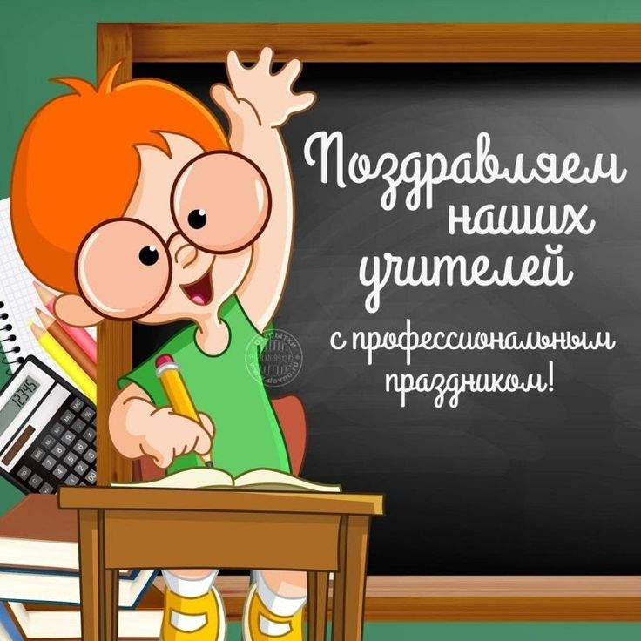Кира: - Розовый!

Учитель: - Неплохо… четыре! А у тебя, Альберт?

Алик: - Черного!

Учитель: - Два!

   Кла-а-асс, вни-ма-ни-е! Ложись!!!

*Учитель и ученики залезают под стол.*

*Слышится  звук «взрыва»).*

*Звонок на перемену. Все выбегают в коридор. Звонок на урок.*

**Выстраиваются в один ряд для поздравления**

-Наши дорогие!

-Любимые!

-Уважаемые!

-Почитаемые!

-Обожаемые!

-Наши дорогие учителя!

-Мы вас любим!

-Уважаем!

-Почитаем!

-Обожаем!

-Понимаем!

-Да! Понимаем, как вам трудно!

- С нами непутевыми!

-Несобранными!

-Невнимательными!

-Ленивыми!

-Крикливыми!

-Болтливыми!

-И все же это не мешает нам разглядеть в вас умных и добрых наставников!

ВСЕ ХОРОМ:

-С ДНЕМ УЧИТЕЛЯ!!!